Рекомендации психолога

***Шесть рецептов от гнева***

1. **Наладьте взаимоотношения** со своим ребенком, чтобы он чувствовал себя с вами спокойно и уверенно:

* слушайте своего ребенка;
* проводите с ним как можно больше времени;
* делитесь с ним своим опытом;
* рассказывайте ему о своем детстве, победах и неудачах.

1. **Следите за собой**, особенно, в те минуты когда Вы находитесь под воздействием стресса и Вас легко вывести из равновесия:

* отложите или отмените совместные дела с ребенком;
* старайтесь не прикасаться к ребенку в минуты раздражения;
* выйдите из комнаты, в которой находится ребенок.

1. Если вы расстроены, дети должна знать об этом**, говорите детям прямо** о своих чувствах, желаниях и потребностях. В те минуты, когда Вы расстроены или разгневаны, сделайте для себя что-нибудь приятное, что могло бы вас успокоить:

* примите теплую ванну или душ4
* выпейте чаю;
* позвоните друзьям;
* потанцуйте под громкую музыку, расслабьтесь на диване;
* спойте что-нибудь;
* 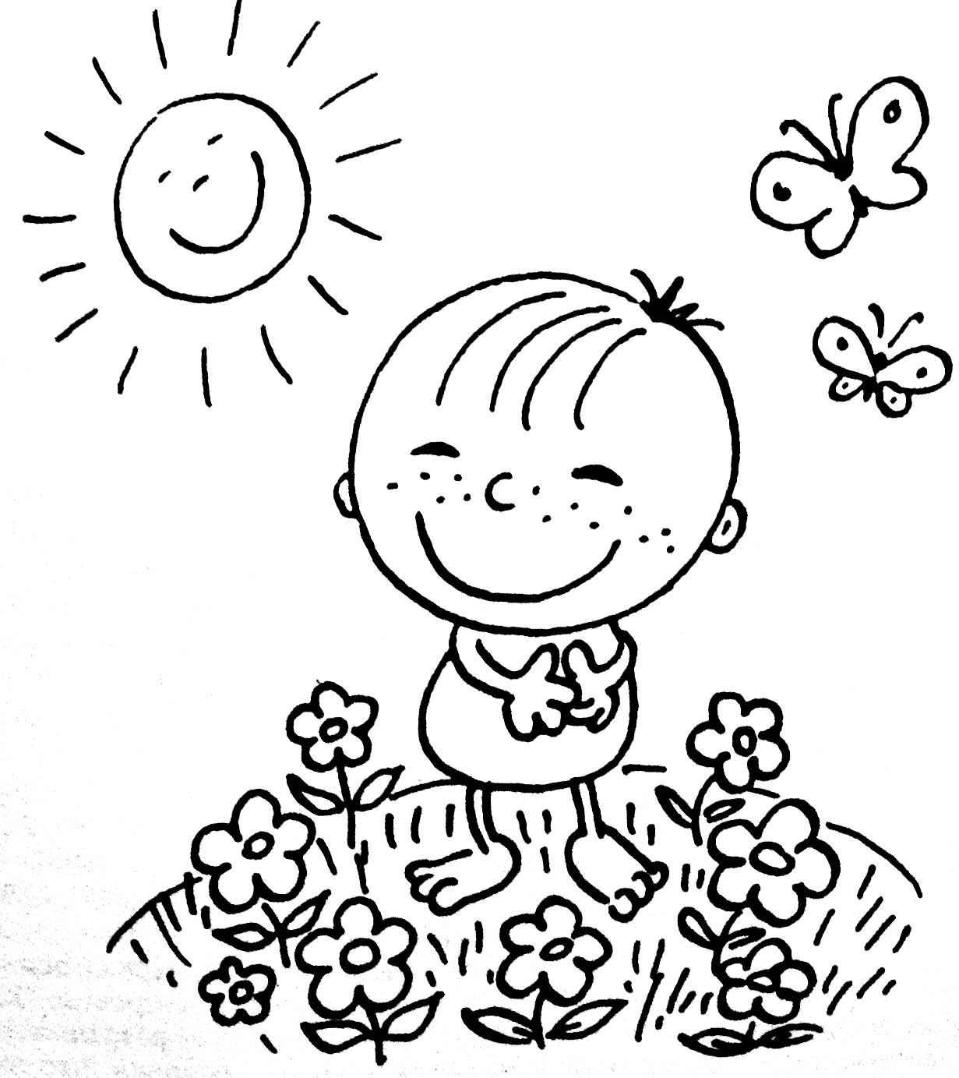сделайте самомассаж;
* найдите свой способ.

1. **Старайтесь предвидеть** и предотвращать возможные неприятности, которые могут вызвать Ваш гнев:

* не давайте играть ребенку с теми вещами и предметами, которыми Вы очень дорожите;
* не позволяйте выводить себя из равновесия;
* учитесь предчувствовать наступление срыва.

1. К некоторым особо важным событиям следует **готовиться заранее**. Постарайтесь предусмотреть возможные нюансы и подготовить ребенка к предстоящим событиям:

* изучите силы и возможности Вашего ребенка (например, как долго он может быть занят одним делом, может сконцентрировать внимание);
* если Вам предстоит первый визит, например к врачу, отрепетируйте его заранее, объяснив ребенку необходимость данного визита.

Дети многому учатся у взрослых и, к сожалению, не только хорошему, но и плохому. Поэтому начните заниматься самовоспитанием.

Надеемся, что данные рекомендации Вам помогут.